Отчет о проведении Недели финансовой грамотности
Группа «Колокольчик» ОРН для детей 3-4 лет №3
Воспитатели: Никитина Н.А., Максименко Э.Н.

№ | Тема | Название мероприятия | Используемые материалы (конспект, методика, презентации) | Продукт деятельности | Количество детей\ Количество родителей | Фотоотчет
1 | Денежная азбука  07.02.2022 | «Как появились деньги» | Конспект занятия, презентация «История денег» | Аппликация  «Копилочка»  Статья в Instagramhttps://www.instagram.com/p/CZrCnDXKhIo/?utm_source=ig_web_copy_link | 11\2 | 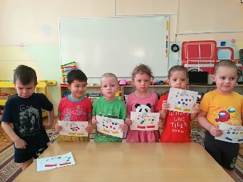  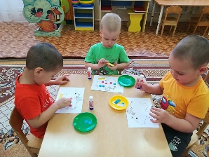
2 | «Семейный бюджет»  08.02.2022 | «Выбор профессии» | Презентация «Профессии нашего детского сада» | Лепка «Копилка-Юла» | 14/2 | 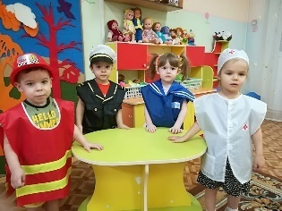  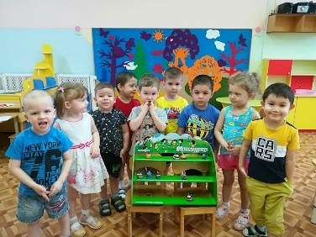
3 | «Правильные покупки»  09.02.2022 | «Незапланированные покупки» | Просмотр мультфильма «Смешарики. Азбука финансовой грамотности»;  Работа с родителями: «Консультация – Учите детей экономить» | Конструирование «Банкомат»  Статья в Instagramhttps://www.instagram.com/p/CZwMIccqAta/?utm_source=ig_web_copy_link | 12/12 | 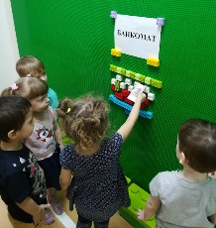  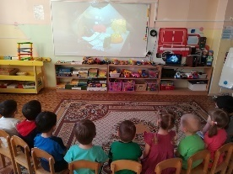
4 | «Сохранить и приумножить»  10.02.2022 | «Хочу, могу и надо» | Конспект беседы «Происхождение копилки»  Настольная игра «Магазин» | Рисование «Кошелек»  Статья в Instagramhttps://www.instagram.com/p/CZyvoCoqSZf/?utm_source=ig_web_copy_link | 11/1 | 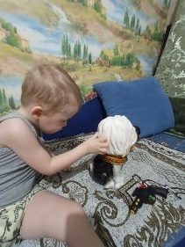  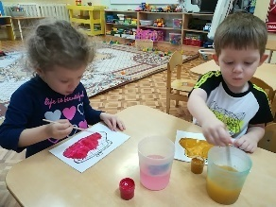  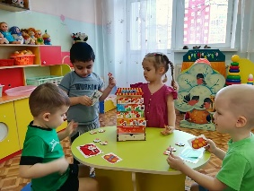
5 | «Грамотный финансист» | «Что такое сбережения?» | Дидактическая игра «В магазине» | Сюжетно-ролевая игра «Лесной базар» | 6 | 